Hoe meet je de zeespiegelstijging?
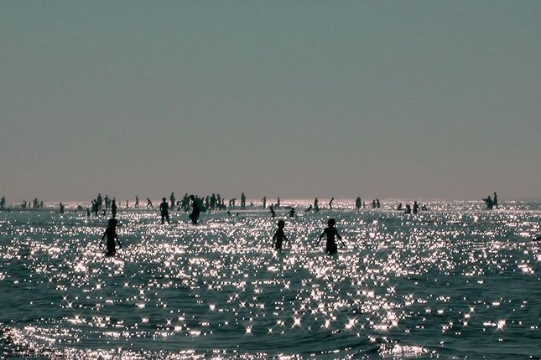
Veranderingen in de gemiddelde zeespiegel zijn lastig te meten. De snelheid waarmee het zeeniveau stijgt of daalt is per plek op aarde verschillend, en de referentiepunten gaan zelf ook op en neer. Toch zijn klimaatwetenschappers het eens: de zeespiegel stijgt snel, dat zal nog lange tijd doorgaan, en het komt vooral door de mens.
Figuur 1Bloemendaal aan Zee Pejman Akbarzadeh (Persian Dutch Network), via Wikimedia Commons, CC BY-SA 3.0
In de periode van 1900 tot 2010 is de zeespiegel 17 tot 21 centimeter gestegen. Dat is gemiddeld 1,5 tot 1,9 millimeter per jaar. En het gaat steeds sneller. Als je alleen de periode van 1993 tot 2010 bekijkt, ging het zeeniveau jaarlijks 2,8 tot 3,6 millimeter omhoog. Dat schreef het klimaatpanel IPCC in zijn 5e Assessment Rapport in 2013.
Het IPCC baseert zijn conclusies altijd op breed gedragen wetenschappelijk onderzoek. Maar hoe meten wetenschappers de zeespiegelstijging eigenlijk?
Peilstokken:
Tot 1992 bepaalde men de zeespiegelstijging met behulp van peilstokken. In de basis is zo’n peilschaal weinig meer dan een meetlat die aan een kademuur is bevestigd, al gebruikt men meestal geavanceerdere apparaten die het waterniveau continu registreren.
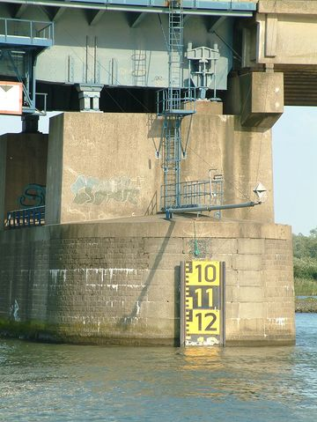
“Maar hiermee meet je dus alleen wat het waterpeil doet ten opzichte van die kademuur”, zegt Bert Vermeersen, geofysicus aan het Nederlands Instituut voor Onderzoek aan de Zee (NIOZ) en de TUDelft, en gespecialiseerd in het gedrag van de zeespiegel. “Als de bodem daalt en de muur daardoor omlaag gaat, lijkt het alsof het zeeniveau stijgt, ook als dat helemaal niet het geval is.” Tegenwoordig zijn de plekken die als referentiepunt dienen voor de metingen dan ook voorzien van een GPS-systeem, om hun verticale positie ook onafhankelijk van de zeespiegel te meten.
Een ander nadeel is dat een peilstok het zeeniveau maar op één plek meet. En hoewel je misschien zou denken dat de zeespiegelstijging overal even groot is omdat het water zich over de oceanen verdeelt – net zoals het waterpeil van het zwembadje in de tuin gelijkmatig stijgt als je er een emmer in leegkiept – toch is dit niet zo.
Figuur 2Peilschaal op de Merwedebrug. S.J. de Waard, CC-BY-SA-3.0 (via Wikimedia Commons)
De oceanen bestaan uit heuvels en dalen van water tot wel honderd meter hoog. Het komt door de zwaartekracht die niet overal even sterk is, en door de draaiing van de aarde. Als er extra water bij komt, gaan die heuvels en dalen niet allemaal in gelijke mate omhoog.
“De peilstokken registreren het plaatselijke effect”, zegt Vermeersen. Dat is erg zinvol als je wil weten hoe hoog je dijk moet worden, maar je moet er wel rekening mee houden als je het wereldgemiddelde wil bepalen.
De peilstokgegevens zijn voornamelijk verzameld op plekken waar de zeespiegelstijging wat onder dat gemiddelde zat, bleek vorig jaar uit een vergelijking met satellietgegevens. Het scheelt 0,1 tot 0,2 millimeter per jaar, schreven wetenschappers van de NASA en de Universiteit van Hawaii in het vakblad Geophysical Research Letters.
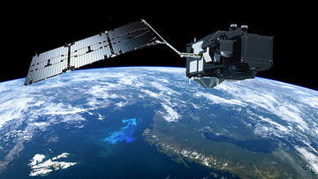
Satellieten:
Sinds 1992 gebruikt men ook satellietwaarnemingen om zeespiegelvariaties te meten. De satellieten meten de afstand tot het wateroppervlak en veranderingen in het zwaartekrachtsveld door de krimp van de ijskappen en de toename van het watervolume. De satelliet biedt een vast referentiepunt, waardoor je nu wél de absolute waarde van de zeespiegelstijging kan meten, legt Vermeersen uit. “Maar ook hierbij moet je de metingen achteraf nog corrigeren.” Als de zeespiegel verandert omdat de zeebodem omhoog komt bijvoorbeeld, zoals in de Canadese Hudsonbaai gebeurt. Dit gebied is nog altijd aan het terugveren van het gewicht van de ijskap die er ooit bovenop lag.
Figuur 3Satelliet de Sentinel-3 van de ESA
Berekeningen:
De peilstokmetingen zijn dus afhankelijk van waar je meet, en de satellietmetingen-reeks loopt pas 25 jaar. “Maar als je dat in je achterhoofd houdt, en waar mogelijk voor verstorende effecten corrigeert, zijn het toch zeer zinvolle metingen”, zegt Vermeersen. De stelling dat er inderdaad sprake is van een versnelling van de zeespiegelstijging durft hij op grond van de meetgegevens wel aan – net als de meeste van zijn collega’s.
Dat de wetenschappers zo zeker zijn van hun zaak, is omdat de meetresultaten sterk overeenkomen met de zeespiegelstijging die de berekeningen voorspellen. De belangrijkste oorzaken van de toename van het zeewatervolume zijn de uitzetting van het oceaanwater door de stijging van de temperatuur, smeltende gletsjers, smeltend ijs op Groenland en Antarctica, en grondwater dat vanaf het land in zee terecht is gekomen. Van al deze factoren bestaan goede schattingen, en de som daarvan klopt netjes met de metingen aan het zeeniveau.
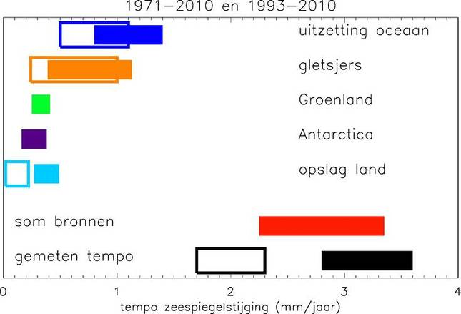
Figuur 3 Gemeten wereldwijde zeespiegelstijging per bijdragende bron – inclusief de onzekerheid daarin. Open balken: 1971-2010. Gesloten balken: 1993-2010. Gebaseerd op cijfers uit het 5e Assessment Rapport van het IPCC. De berekende som van de bronnen valt grotendeels samen met de gemeten zeespiegelstijging.
Koninklijk Nederlands Meteorologisch Instituut (KNMI)

Mens:
Het grootste deel van de huidige zeespiegelstijging kan de mens op zijn CV zetten, zegt zee-onderzoeker Aimée Slangen van het NIOZ. In het jaar 2000 was grofweg 70 procent van de stijging het gevolg van onze broeikasgasuitstoot, schreven zij en haar collega’s vorig jaar in Nature, op basis van klimaatmodellen. “In deze computermodellen kan je de invloed van verschillende factoren naar believen aan- en uit zetten. Je kan bijvoorbeeld de menselijke uitstoot van broeikasgassen op nul zetten, en ook die van de stof-, as- en roetdeeltjes die de zon reflecteren en dus juist verkoelend werken. Dan kan je zien wat de invloed is van alleen de natuurlijke variaties”, legt Slangen uit.
De 70 procent is een minimum, denkt ze inmiddels. “Want in onze modellen ontbrak de invloed van allerlei dynamische processen op de ijskappen, en daarop heeft de mens waarschijnlijk ook een versterkende invloed. Bovendien is de uitstoot en de bijbehorende opwarming na 2000 doorgegaan.” Als je ook het oppompen van grondwater meetelt (dat uiteindelijk in zee terechtkomt), zit het percentage van de zeespiegelstijging dat veroorzaakt is door de mens al rond de 90 procent, denkt Slangen.
Figuur 4 Veranderingen in de zeespiegel van 1993 tot 2015.CSIRO
Voorspellingen:
Het IPCC voorspelt dat de zeespiegel in de 21e eeuw wereldwijd uiteindelijk gemiddeld 26 tot 85 centimeter zal stijgen. En dat is veel, zegt glacioloog Roderik van de Wal van de Universiteit Utrecht. “Om een snellere zeespiegelstijging te zien moeten we duizenden jaren terug in de tijd, naar een periode dat grote delen van de aarde bedekt waren met ijs dat begon te smelten.”
Het zeeniveau heeft wel eens veel hoger gestaan dan nu – ook toen de mens al op aarde rondliep, maar dat is al wel een tijdje geleden. In het Eemien bijvoorbeeld, zo’n 120.000 jaar geleden, was het ongeveer net zo warm als nu en stond de zeespiegel 6 tot 10 meter hoger. “De stand van de aarde ten opzichte van de zon was destijds anders, waardoor er in de zomer veel instraling op het noordelijk halfrond was”, zegt van de Wal. De warme periode in het midden van het Plioceen, ongeveer 3,2 miljoen jaar geleden, is beter vergelijkbaar met de onze, omdat deze veroorzaakt werd door een vergelijkbaar hoog koolstofdioxidegehalte in de lucht. De zeespiegel steeg toen tot 10 tot 20 meter boven het huidige niveau.
Welke hoogte we dit keer gaan halen is lastig voorspellen, maar dat het smelten van het ijs na het jaar 2100 gewoon zal doorgaan leidt geen twijfel. De ijskappen reageren traag op de opwarming, maar als ze eenmaal beginnen met afsmelten kan het plotseling sneller gaan en stopt het ook niet zomaar. “Vooral de onzekerheid over het gedrag van Antarctica is een bron van zorg”, zegt Van der Wal. Vorig jaar schreven Amerikaanse onderzoekers dat de wisselwerking tussen het oceaanwater en het ijs op de zuidpool de komende eeuwen tot 14 meter extra zeespiegelstijging zou kunnen leiden. “Dat is omstreden”, zegt van de Wal, “maar niet onmogelijk.” Ook als het minder is kunnen we overigens al behoorlijk in de problemen komen
En kan de natuur het tij op termijn niet keren? Voorlopig niet, zegt Van der Wal. “De natuur kan CO₂ uit de lucht halen, maar dat gaat ongelooflijk langzaam. Als we zelf niks doen, zal de zeespiegelstijging voorlopig niet stoppen.” Het gaat nog duizenden jaren door, waarschuwde onlangs ook de European Marine Board, waar ook het NIOZ in zit. Over tienduizend jaar zal de zeespiegel 25 tot 52 meter gestegen zijn, voorspelde deze Europese denktank vorige maand.
En dat los je met een extra dijkverhoging niet meer op…
Bronnen
- KNMI, Zeespiegelveranderingen gemeten (web-artikel)

© NEMO Kennislink, Auteur: Marlies ter Voorde 22 maart 2017

